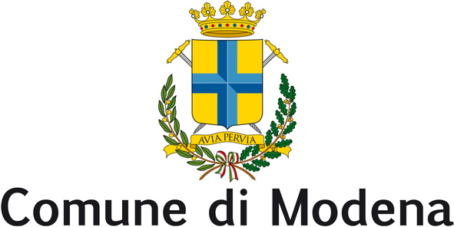
Consiglio Comunale
Gruppo del Partito Democratico

Modena 9 luglio 2015

Alla Presidente del Consiglio Comunale
Al Sindaco

INTERROGAZIONE

Oggetto: si potrebbe adottare anche a Modena il cosiddetto “Protocollo di Chiara”

Premessa
I giornali nazionali hanno dato notizia della storia di una giovane donna di Trento, Chiara appunto, che ammalatasi di Linfoma di Hodgkin, alle prese con una chemioterapia si è rifiutata di aprire la porta della propria casa ad un ispettore medico dell'INPS. Una giovane donna ammalata di cancro, alle prese con una terapia salvavita debilitante e “totalizzante”, della durata di almeno un anno, costretta a stare chiusa in casa, nonostante tutti i sanitari la invitassero ad uscire e vivere all'aria aperta, continuamente vessata da ripetitive e inutili visite domiciliari. Una vera e propria violenza, una tortura incomprensibile e afinalistica, anzi controproducente visto il ruolo che normalmente si attribuisce anche agli aspetti psico-emotivi nella battaglia contro le malattie gravi e i tumori in particolare. L'INPS nazionale, finalmente, resasi conto della assurdità di tale regola ha dichiarato di voler modificare i protocolli dei controlli per i pazienti con malattie gravi, certificate e di sicuro per quelle oncologiche che vedono un trattamento chemioterapico. L'INPS della Regione Trentino Alto Adige, proprio grazie alla “prova civile” di Chiara, ha già disposto la cessazione delle visite per i malati gravi e il Governo pare si appresti a varare un decreto per eliminare definitivamente le visite domiciliari per i pazienti dipendenti di imprese private alle prese con malattie gravi e terapie debilitanti.

I sottoscritti,

tenuto conto
- delle migliaia di modenesi, lavoratori dipendenti privati, che ogni anno si ammalano di malattie gravi ed in particolare delle modenesi e dei modenesi che si ammalano di cancro alle prese con terapie oncologiche delibitanti
- della necessità che vi sia, in generale, un sistema di controlli per l'accertamento di malattia per i lavoratori privati e pubblici volto a contrastare le false malattie e gli abusi
ricordato
- il grande coraggio di questa giovane donna che con il suo faticoso “NO” pieno di civiltà e umanità ha finalmente messo in rilievo l'ingiustizia e la intollerabilità di procedure che risultano vessatorie e inutili ai fini del contrasto degli abusi e che possono risultare controproducenti in alcuni quadri clinici

chiede all'Assessora alle Politiche Sanitarie e/o al Sindaco
- se risulta che anche a Modena non vi siano protocolli differenziati tra malattie “lievi” o “non gravi” e malattie gravi ed in particolare oncologiche in trattamento chemioterapico;
- se è immaginabile chiedere, in attesa di una decisione nazionale dell'INPS o di un atto governativo e/o parlamentare, all'INPS di Modena possa adottare autonomamente il cosiddetto “Protocollo di Chiara” in modo da “liberare” da una pratica inutile e umanamente vessatoria le tante concittadine e concittadini lavoratori ammalati di malattie gravi e/o in trattamento con terapie “debilitanti” e “totalizzanti” (chemioterapia, radioterapia, terapie contro il dolore cronico di grave, etc)

Paolo Trande
Bortolamasi Andrea
Baracchi Grazia
Fasano Tommaso
Pacchioni Chiara
Malferrari Marco
De Lillo Carmelo
Morini Giulia
Stella Vincenzo Walter

